Правила перевозки детей в автомобиле
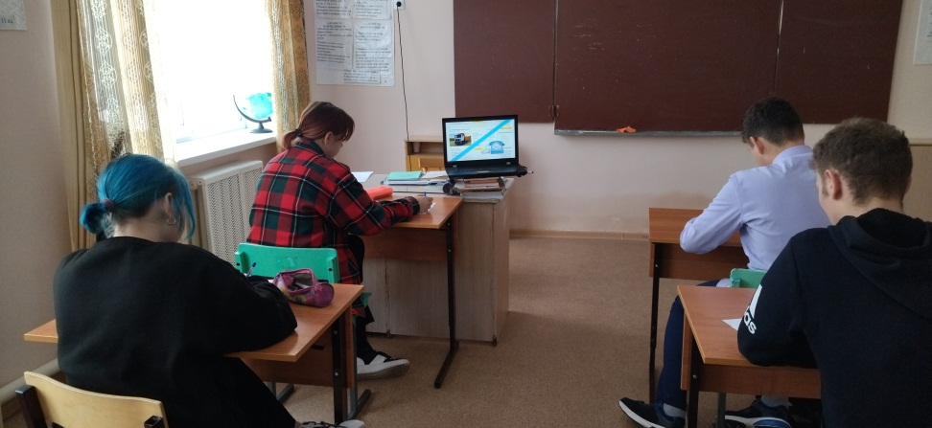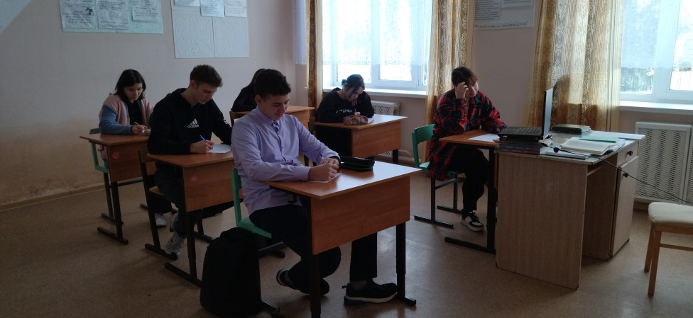
3 февраля в ГБОУ СОШ с. Шламка с учащимися 9 класса был проведен классный час на тему «Правила перевозки детей в автомобиле для детей».
По данным статистики значительное количество детей погибает при авариях находясь в автомобиле, а не попав под его колеса. Еще больше пострадавших оказывается в больницах с различными, в том числе серьезными травмами. Если малыша, усаженного на сиденье автомобиля, попытаться пристегнуть с помощью штатного ремня безопасности, его лента охватит шею и бедро ребенка, что может привести к удушению при резком торможении. Размещать ребенка на коленях взрослого человека, сидящего на заднем сиденье автомобиля, недопустимо. Дело в том, что при столкновении уже на скорости 50 км/час силы инерции превышают величину веса тела в десятки раз, и ребенок может быть придавлен тем, кто находится позади него. Единственным способом, обеспечивающим безопасность при перевозке в автомобиле, является применение специальных удерживающих устройств.
Дети с увлекательностью слушали рассказ и посмотрели видеоролик о удерживающих устройствах. После просмотра учащиеся успешно решили тест о правилах перевозки детей.

Классный руководитель: Сафина Р. Р.

